成飞医院关于举办“儿科常见疾病诊治新进展学习班”省级继教项目的通知

医院：
成飞医院将于2014年9月5日在成都举办《儿科常见疾病诊治新进展学习班》省级继续教育项目（项目编号：14-01-0601579）。该项目将邀请川渝两地儿科学领域权威专家进行学术讲座,着力于儿科常见、多发疾病的最新诊治进展。届时将免费授予省级继教I类学分。现将有关事宜通知如下：
一、培训时间：
2014年9月5日。9月5日8：00—9:00报到。
二、培训对象：
全省、各市、区（县）医疗卫生单位、民营工矿医院、基层医疗机构从事神经内科或与之相关联专业人员。
三、报到地点：成都市成飞医院住院部六楼学术厅
四、培训地点：成都市成飞医院住院部六楼学术厅（成都市青羊区黄田坝经一路105号）（公交78路、32路黄田坝终点站下前行500米）成飞医院科教部联系电话：028-87455275。
五、费用：培训费全免，提供免费午餐。食宿费用自理（回原单位报销）。注：住宿者请务必携带本人身份证。
六、参加本次培训的人员，请务必将回执于2014年9月3日前通过电话、短信、E-mail等方式发送至成飞医院科教部。
联系人：陈老师 13550204728、莫老师13518183025、
E-mail:2219933875@qq.com、54892316@qq.com。
报名电话：028—87455275

附：1.《儿科常见疾病诊治新进展学习班》主要内容；
- 培训地点路线图；
- 培训回执。

二〇一四年八月十三日

附件1
《儿科常见疾病诊治新进展学习班》主要内容

授课时间 | 授课内容 | 讲课老师 | 所在单位
9月5日 9：00 | 儿童哮喘诊治进展 | 刘恩梅 | 重庆医科大学附属儿童医院
9月5日 10：00 | 川崎病诊治进展 | 易岂建 | 重庆医科大学附属儿童医院
9月5日 11：00 | 小儿消化道疾病诊治思路 | 许红梅 | 重庆医科大学附属儿童医院
9月5.日 14：00 | 小儿先心病诊治进展 | 华益民 | 四川大学华西二院
9月5日 15：00 | 病毒性心肌炎诊治进展 | 何博 | 成飞医院
附件2：
会议地点路线图

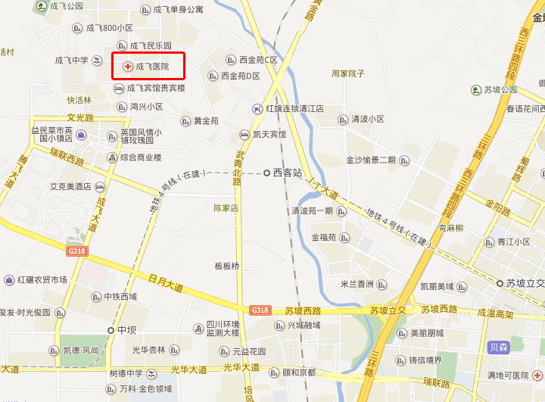
附件3
成飞医院“儿科常见疾病诊治新进展学习班”
会议回执
姓名 | 性别 | 职务/职称 | 单位 | 联系电话 | 是否住宿

